# **党建动态：**

# 江苏安全技术职业学院党委理论学习中心组召开2021年第8次集中学习会

6月21日，江苏安全技术职业学院党委理论学习中心组召开2021年第8次集中学习会。党委书记贾涛主持会议，院党委理论学习中心组成员参加会议。

会上，党委副书记孙健身领学了《全省教育系统贯彻落实〈党委（党组）意识形态工作责任制实施办法〉的实施细则》。党委委员王体民领学了《中国共产党宣传工作条例》。党委宣传部副部长刘麟领学了习近平总书记给淮安市新安小学五（8）中队少先队员回信精神。

会议指出，要深入抓好意识形态工作，管理好课堂教学、宣传阵地，推动宣传思想工作和意识形态工作不断实起来、强起来。要更加深刻认识《中国共产党宣传工作条例》在党的宣传事业发展史上重要的里程碑意义，在宣传思想工作中深入贯彻落实《条例》。

贾涛在总结讲话时强调，要高度重视宣传思想和意识形态工作，要继续深入学习领会、认真贯彻落实《中国共产党宣传工作条例》，切实提高政治站位，抓牢抓实抓细意识形态各项工作，确保学院安全稳定。

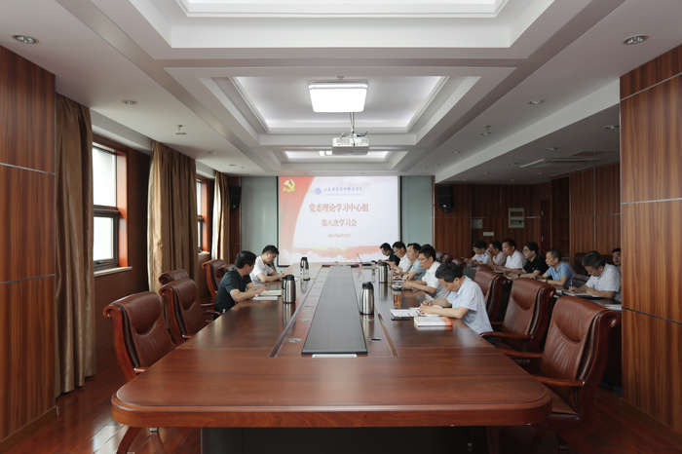

# 江苏安全技术职业学院副院长任国兴讲授党史专题党课

6月18日下午，江苏安全技术职业学院副院长任国兴在云龙校区综合楼311教室为网络与信息安全学院党总支全体党员讲授党史专题党课。

任国兴以《用心学党史，真心办实事》为题，从 “站起来”、“富起来”、“强起来”三个主题，进行本次授课。任国兴强调，党史学习教育，要处理好“知”与“行”的关系，“知”是基础、是前提，“行”是重点、是关键。要树立以生为本的理念，真心实意为师生群众办实事。将理论和信仰内化为精神追求，外化为自觉行动。

就深入开展“我为师生办实事”实践活动，任国兴要求，一要落实好实践活动中的各项要求，将工作重点放在师生反映的问题上；二要明确重点任务，党员要进课堂、进班级、进宿舍、进食堂、进社团发现问题，解决问题；三要强化工作实效，把深入基层，为师生办实事作为锤炼党性的重要途径，以优异成绩迎接中国共产党成立100周年。

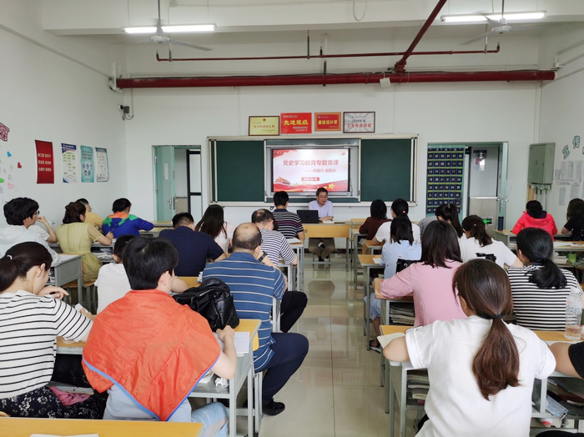

# 江苏安全技术职业学院召开安全稳定工作会议

6月17日上午，江苏安全技术职业学院在云龙校区召开安全稳定工作会议，江苏安全技术职业学院党政领导、安全工作领导小组成员、全体中层干部参加会议，会议由党委书记贾涛主持。

会上，党委副书记孙健身通报了意识形态领域工作情况，提示近期意识形态领域重点关注内容，并提出了工作要求。副院长任国兴分析了校园安全稳定形势，通报了近期发生在国内各高校的影响安全稳定的事件，分析了我院面临的校园安全稳定压力，要求各部门务必围绕“重点人、重点事、重点环节”做好本部门安全稳定工作。

最后，针对江苏安全技术职业学院的安全稳定工作，贾涛提出三点要求。一要提高政治站位，细化安保任务，保证良好稳定的校园环境。二要细化安保任务，重点开展隐患大排查、矛盾大化解、治安大防控、安全大防范，做到体系完整、人员到位、责任明晰。三要抓好责任落实，确保校园安全稳定，以优异成绩迎接建党100周年。